# UC-5 仪表板 - 用户手册

仪表盘主要是将工作区中的图表进行集中展示，屏蔽不需要展示给用户的组件。支持拖拽操作对于组件进行布局，通过展示的组件向用户传递数据之间关系。主要功能有展示仪表盘、新建仪表盘、删除仪表盘、共享仪表盘、编辑仪表盘、仪表盘联动和钻取。

# 需要更新/增加的内容

之前这个模块叫做【仪表盘】，现在统一叫做【仪表板】

流程里面的图表叫做【操作符】，仪表板中的图表叫做【组件】

## 10 种图表类型

// 10 种图表，展示过的三维切片图和热力图是多维图（多个因变量/自变量），其他8个都是普通二维图表。

Bar: 堆积柱状图

Bar+line: 柱状图+折线图

Line-1: 堆积折线图

Line-2: 折线图

Pie: 饼图

Point: 散点图

Heatmap: 热力图

Gauge: 仪表盘

3DData: 三维数据体

三维切片图通过在三维数据体里点击模型呈现

## 添加组件

### 一些规则

* 一个操作符从流程添加（右击操作符菜单选择【添加到仪表板】）后，首先出现在仪表板左侧的【组件库】列表。

* 从组件库拖动到仪表板网格布局中，才能被展示出来。

* 一个 chart 操作符被添加到仪表板后，再次添加到同一个仪表板不会增加一个组件。这种情况被视为更新一个组件。

### 从流程添加

### 从组件库加入布局

# 操作流程

1. 准备仪表盘

1. 选择工作区的图表（操作符）

1. 设置下钻路径

1. 保存仪表盘

# 功能列表

|  |  |
| --- | --- |
| 功能点 | 描述 |
| 展示仪表盘 | 属于仪表盘的管理功能，分为我的仪表盘和共享给我的仪表盘两个部分。 |
| 新建仪表盘 | 支持用户创建空白仪表盘。 |
| 删除仪表盘 | 删除不再使用的仪表盘。 |
| 共享仪表盘 | 支持把仪表盘共享给其他用户，被共享的用户将拥有仪表盘的权限。 |
| 编辑仪表盘 | 支持向仪表盘添加、删除组件，编辑结果可以以一定间隔或在用户退出仪表盘时自动保存。 |
| 仪表盘联动 | 仪表盘中有相互连接关系的支持联动，上游图表变动下游图表也可以随之改变。 |
| 仪表盘下钻 | 多级连接的图表通过对数据集不同列进行筛选可以对数据分布做层次化的分析，下钻功能支持在不同列的可视化图表之间跳转。 |

# UC-5.1 展示仪表盘

属于仪表盘的管理功能，分为我的仪表盘和共享给我的仪表盘两个部分。

## UC-5.1.1 我的仪表盘

该用户拥有的仪表盘，仪表盘可以编辑。

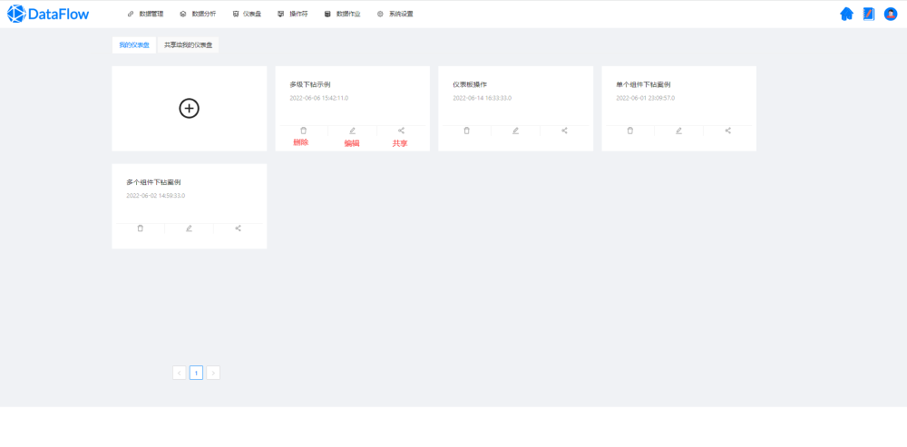

## UC-5.1.2 共享的仪表板

共享给该用户拥有的仪表板，只有查看权限

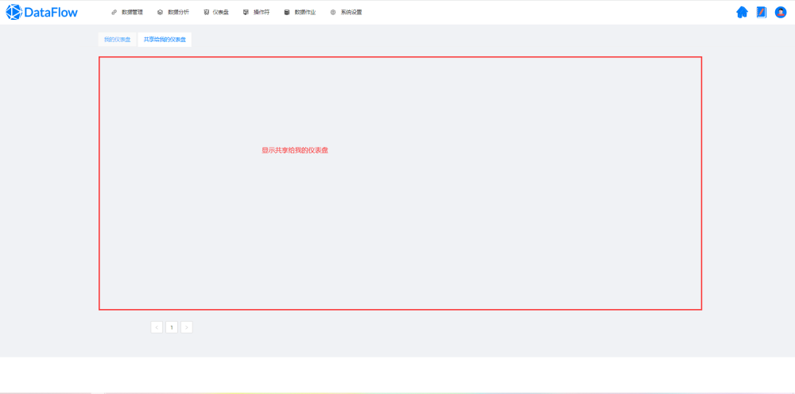

# UC-5.2 新建仪表盘

用户在仪表盘界面点击加号，输入仪表盘的名称创建一个空白仪表盘。

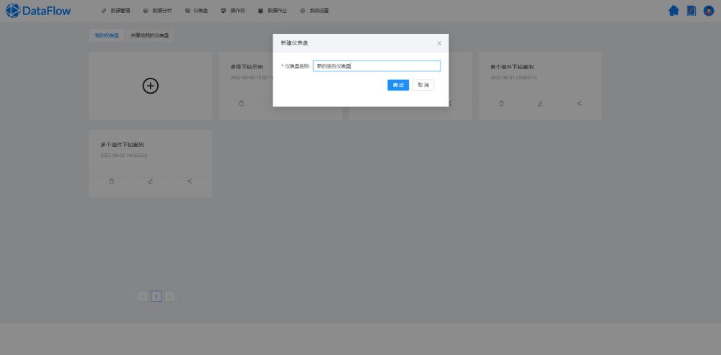

在工作区可以通过操作符组件的右键菜单把操作符添加到仪表盘。

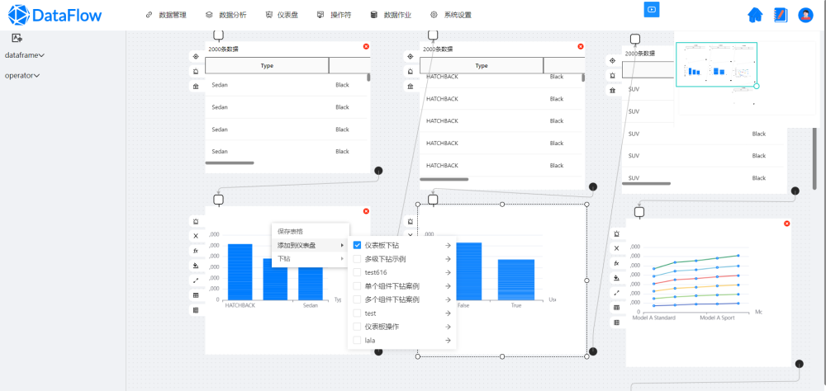

在仪表盘界面将会展示添加的操作符组件。

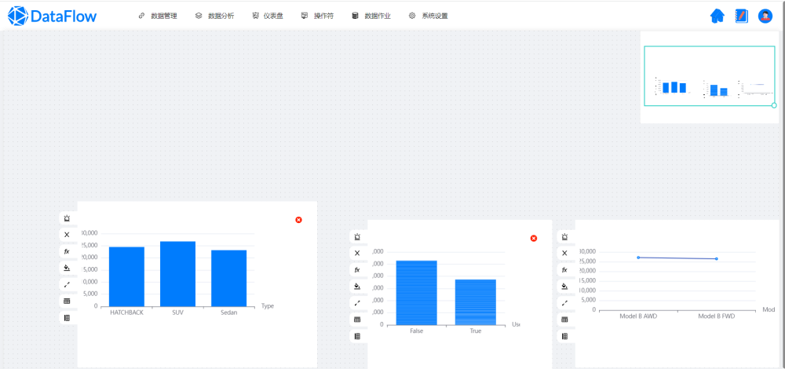

# UC-5.3 删除仪表盘

用户点击删除按钮，删除用户的仪表盘。

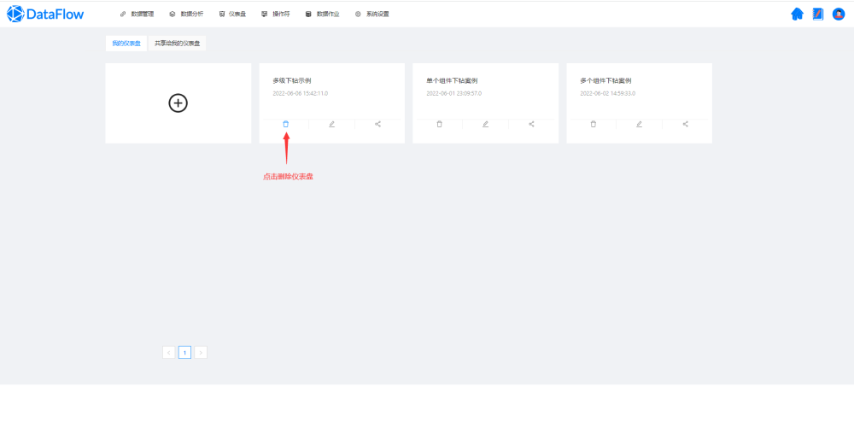

# UC-5.4 共享仪表盘

用户点击分享按钮，系统弹窗出现待分享用户的列表，选择用户分享选择的仪表板

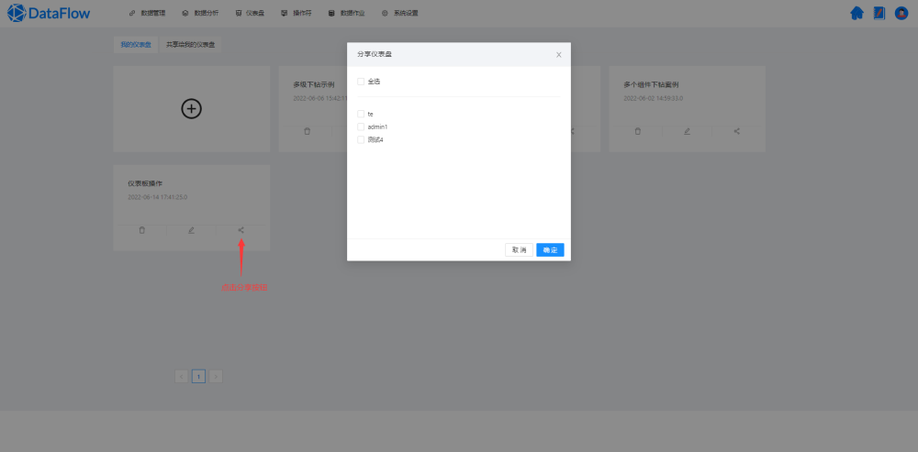

# UC-5.5 编辑仪表盘

## UC-5.5.1 向仪表盘中增加组件

在工作区界面，右键某个组件，展示出和这个工作区关联的仪表盘。勾选到某个仪表盘，表示添加到某个仪表盘。



## UC-5.5.2 删除仪表盘中的组件

进入仪表盘，点击组件右上角的删除按钮，可以删除某个组件。



## UC-5.5.3 保存仪表盘

采用自动保存。

一种是在退出仪表盘编辑界面的时候自动保存；

另一种是定时保存，比如10s内用户无操作自动保存仪表盘。

# UC-5.6 仪表盘联动

组件联动指的是多个组件在用户操作一个组件之后会进行相应的变化。首先用户在工作区建立的多个图之间存在关联关系，用户将多个图表均添加到仪表盘中，点击其中一个图表，其他图表会相应的进行变化。

下图为工作区中的组件关系，将三个组件加入仪表盘中，点击按照车辆款式划分的柱状图，二手车分布和车辆型号分布的图表也会相应的变化。

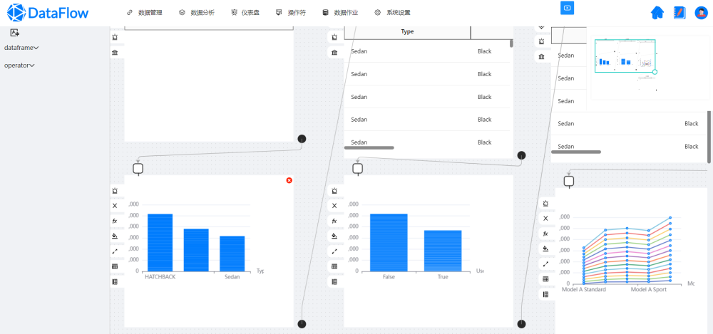

# 

# UC-5.7 仪表盘下钻

在仪表盘界面，通过仪表盘的右键菜单可以配置仪表盘下钻。有联动关系的操作符组件配置下钻后，点击图表中的形状可以快速浏览数据分布。

